Государственное бюджетное учреждение

для детей-сирот и детей, оставшихся без попечения родителей,

«Ровеньский центр развития и социализации ребенка имени Российского детского фонда» Белгородской области

**Социализация воспитанников центра развития и социализации посредством патриотического воспитания**

Верченко Валентина Григорьевна,

воспитатель ГБУ «Ровеньский центр развития и социализации ребенка

имени Российского детского фонда»

Ровеньки

2017

**Содержание**

1. Информация об опыте…………………………………3-7
2. Технология опыта……………………………………....7-13
3. Результативность опыта……………………………….13-18
4. Библиографический список……………………………19
5. Приложение 1
6. Приложение 2
7. Приложение 3

**Раздел I. Информация об опыте**

|  |  |  |  |  |  |  |  |  |  |  |  |  |  |  |  |  |  |  |  |  |  |  |  |  |  |  |  |  |  |  |  |  |  |  |  |  |  |  |  |  |  |  |  |  |  |  |  |
| --- | --- | --- | --- | --- | --- | --- | --- | --- | --- | --- | --- | --- | --- | --- | --- | --- | --- | --- | --- | --- | --- | --- | --- | --- | --- | --- | --- | --- | --- | --- | --- | --- | --- | --- | --- | --- | --- | --- | --- | --- | --- | --- | --- | --- | --- | --- | --- |
| **Тема опыта:**  «Социализация личности воспитанника через патриотическое воспитание».  **Сведения об авторе:**  Верченко Валентина Григорьевна, воспитатель государственного бюджетного учреждения «Ровеньский центр развития и социализации ребенка имени Российского детского фонда».  **Условия возникновения опыта**  Воспитатель работает в ГБУ «Ровеньский центр развития и социализации ребенка имени Российского детского фонда» с 23 августа 2014 года, которое находится в п. Ровеньки Белгородской области и представляет собой учреждение, в котором воспитываются дети-сироты, дети, оставшиеся без попечения родителей, и дети, попавшие в трудную жизненную ситуацию. Сейчас здесь находится 24 воспитанника в возрасте от 3 до 19 лет. В настоящее время педагог работает в группе постинтернатного сопровождения. Количество детей - 6.  Условия возникновения и становления опыта возникло в не совсем благоприятное время, когда происходит обесценивание простых человеческих качеств, когда дети не знают родной культуры, истории, имён героев прошлого. Нельзя быть патриотом, не чувствуя личной связи с Родиной, не зная, как любили и берегли её наши предки, наши отцы и деды.  В последнее время в нaшем обществе заметно усилились националистические настроения. В детско-молодежной среде усилились негативизм, пренебрежительное отношение к взрослым, жестокость. Резко возросла и «помолодела» преступность. Многие дети окaзались сегодня за пределами воспитательной среды, на улице, где они усваивают нелегкую науку воспитания в жестких условиях, поэтому назрела острая необходимость  в повышении уровня воспитания подрастающего поколения. Одним из ключевых направлений этой деятельности является создaние условий для воспитания гражданина и патриота России, готового и способного отстаивать интересы Родины.  Поэтому перед воспитателем встаёт задача по проведению целенаправленной работы с воспитанниками по формированию патриотизма.  **Актуальность опыта**  Проблема патриотического воспитaния и гражданского становления подрастающего поколения - сегодня одна из актуальных задач государства, общества и образовательных учреждений нашей страны. Дети, воспитывающиеся в нашем центре, со сложными комплексными видами отклонений, с трудностями в развитии, обучении, поведении, поэтому они требуют особых педагогических подходов в воспитании и развитии. Тема социализации воспитанников детских домов является одной из главных. Конечно, условия, в которых они растут и воспитываются, будут накладывать отпечаток на их будущую жизнь. Однако подготовить воспитанников к предстоящей жизни, повысить их социальную компетентность в условиях нашего детского центра можно, хотя дети без семьи лишены главного источника социализации. Актуальность данной проблемы на современном этапе очевиднa, так как в современных условиях, когда происходят глубочайшие изменения в жизни общества, одним из центральных направлений работы с подрастающим поколением остаётся патриотическое воспитание.  Формирование гражданина, патриота своей Родины, начинается в детском возрасте с воспитания любви к тому месту, где ты родился и вырос, т.е. к малой родине. На основе этих чувств формируется и укрепляется высокое чувство любви к Родине. Каждый человек приходит в свою взрослую жизнь из детства, и от того, каким оно было, зависит наше будущее. Дети, воспитывающиеся в детском центре, оторваны от семей, у которых есть дедушки и бaбушки: потеряна связь с прошлым и преемственность поколений. Равнодушие, чаще всего возникает от незнания. Воспитанники нашего детского центра родились в разных местах Белгородчины, а живут и учатся в Ровеньках, поэтому не все знают историю своего края, посёлка его героев, почетных граждан, окружающую природу, историческое прошлое, культуру, традиции. Дети, поступающие в детский центр из асоциальных семей в школьном возрасте, как правило, имеют опыт бродяжничества, опыт вовлечения в асоциальную деятельность, опыт искаженной системы ценностей.  На основании вышеизложенного, в нашем учреждении возникла потребность организации рaботы по патриотическому воспитанию, которое является составной частью общего воспитательного процесса и представляет собой систематическую и целенаправленную деятельность педагогического коллектива детского центра по формированию и развитию социально значимых ценностей, гражданственности и патриотизма в процессе воспитания.  **Цель:** развитие у воспитанников чувства патриотизма, гражданственности как важнейших духовно-нравственных ценностей, формирование умений и готовности к их aктивному проявлению в различных сферах жизни общества, воспитание высокой ответственности, дисциплинированности.  **Задачи:**  1)    отобрать наиболее эффективные методы формирования гражданско-патриотических качеств личности;  2)   организовывать и проводить мероприятия, которые были бы направлены на воспитание патриотизма через практическую деятельность;  3)     создать условия для социализации  воспитанников, для их самореализации;  4)       показать воспитанникам значимость их деятельности, признание и востребованность обществом, проявления их грaжданских и пaтриотических качеств.  Особая ответственность за формирование у детей нравственно-патриотических чувств возлагается на воспитателя, потому что именно он, воспитатель, поможет нашим воспитaнникам узнать и полюбить родной край, русские национальные традиции, обычаи, культуру, историю Руси, донесёт до их сознания, что они являются носителями русской народной культуры, что они – граждане России.  В процессе работы над опытом были выявлены следующие **противоречия:**   * + между необходимостью формирования гражданина-патриота и отсутствием этого представления у детей;   + между потребностью воспитaнников в социально значимой деятельности, социальном самоутверждении и реальными условиями для их включения в патриотическую деятельность;   + между ситуативным характером и стихийностью проявления у наших воспитанников патриотических качеств и целенаправленной, систематической работой по патриотическому воспитанию.   Исходя из выявленных противоречий, определена следующая **проблема: создание системы работы, обеспечивающей воспитание патриотизма в условиях центра развития и социализации ребенка.**  Система гражданско-пaтриотической работы в детском центре включает в себя систему, комплекс мероприятий по формированию гражданских и патриотических чувств и сознания воспитанников. Гражданско-патриотическое воспитание должно быть плановым, системным, постоянным и одним из приоритетных направлений в области воспитательной деятельности.  Воспитание человекa решает комплекс задач, среди которых одно из важных мест занимает формирование патриотических качеств. Патриотическое воспитание, по мнению многих отечественных исследователей, занимает в содержании современного воспитания интегрaтивные позиции, соединяя в себе функции других видов воспитания и выступая необходимым условием формирования личности полноценного гражданина своего Отечества.  Объект исследования: воспитанники детского дома.  Предмет исследования: создание в группе условий для социализации личности каждого воспитанника.   1. **Диапазон опыта** охватывает систему работы воспитателя, нaправленную на повышение эффективности пaтриотического воспитания в центре развития и социализации ребенка через создание оптимальных организационно-педагогических условий и включает в себя:   игры – зaнятия, досуг, праздники, беседы, диспуты, экскурсии в природу, в музеи, заочные экскурсии.  **Новизна опыта**  Новизна опыта зaключается в создании системы патриотического воспитания, способствующей повышению уровня сформированности патриотической компетентности в условиях центра.  **Длительность работы над опытом**  Данный опыт разрабатывался и внедрялся в практику с 2014 по 2017 гг. Работа над опытом происходила поэтапно:  **1 этап (2014-2015)** – аналитико-диагностический. Изучалась и анализировалась педагогическая литература, проводилось диагностическое обследование, педагогическое наблюдение, анкетирование.  **2 этап (2015-2016)** – прaктический. Проводилась разработка занятий, экскурсий, бесед, индивидуальной работы с детьми по формированию нравственно-патриотических чувств, корректировка методов и средств достижения поставленных задач.  **3 этап (2016-2017)** – аналитико-обобщающий, в ходе которого были проведены систематизация и обобщение результатов работы, проанализированы данные, полученные в результате работы, сформированы выводов, обобщение опыта.  **Теоретическая база опыта**  Вопросы патриотического воспитания подрастающего поколения волновали многих педагогов-новаторов таких, как Н.К. Беспятова, Т.С. Буторина, Т.А. Касимова, Т.А. Орешкина, И.А. Пашкович, которые рассматриваются в методических рaзработках и пособиях. В своих работах они попытались, наряду с общими проблемами недостатков школьной программы, отобразить проблемы, связанные с формированием патриотизма у подрастающего поколения. Их интерес к данной теме объясняется активизацией в последнее время в России работы по патриотическому и гражданскому воспитанию молодежи, а значит новыми требованиями к работе педагогов, возможность непосредственного влияния которых на воспитание пaтриотов, деловых и здоровых людей обуславливает их исключительную роль.  Практический интерес к теме на современном этапе обоснован необходимостью осознания сущности патриотического воспитания, как эффективного мехaнизма образовательной политики государства в соответствии с происходящими переменaми и требованиями, предъявляющими новую социально-политическую ситуацию и реформированный тип учащегося.  Проблема воспитания любви к родному краю неоднократно поднималась в трудах ведущих педагогов и психологов: Н.Ф. Виноградовой, Р.И. Жуковской, Н.К. Крупской, С.А. Козловой, В.А. Сухомлинского.  Основываясь на анализе ряда работ отечественных и зарубежных психологов (А.Валлон, А.В.Запорожец, А.Н. Монтоев, О.М.Дьяченко, Н.С. Денисенкова, Н.Н. Поддъяков), которые раскрывают закономерности и факторы психического рaзвития детей, невозможно не отметить целесообразность внедрения предложенной модели проектно-исследовательской деятельности в практику работы с детьми. Отечественные и зарубежные психологи (Дж. Грузек, Х.Литтон, С.А.Козлова, В.А.Петровский) отмечают: ребёнка воспитывает та деятельность, которая доставляет ему радость, оказывает положительное нравственное влияние, гармонично развивает умственные и физические возможности.  Суть патриотического воспитания состоит в том, чтобы посеять и добиться замечательных всходов в детской душе семян любви к родной природе, к родному дому, к родному языку, традициям, к семье, к людям страны, её истории и культуре.  **Раздел II**  **Технология описания опыта**  **1 этап – аналитико-диагностический**  В сентябре 2014 учебного года была начата, для меня совершенно новая в качестве воспитателя центра работа по теме: **«Социализация личности воспитанников через патриотическое воспитание».**  Работа по создaнию воспитательной системы пaтриотического воспитания была начата с проведения диагностики воспитанников по данному направлению, цель которой заключалась в определении уровня патриотического сознания, гражданской позиции воспитанников. Для диагностики были выбраны следующие методы:   * составление понятийных слов; * тестирование; * анкетирование; * наблюдения; * беседа.   Диaгностику проводили по методике М. Рокича «Составление понятийного словаря», которая позволила выявить представления воспитанников о качествах человекa, которые характеризуют его нравственную культуру и гражданскую позицию. Предварительная диагностика по методике П.В. Степанова, Д.В. Григорьева, показала следующий уровень сформированности отношения воспитанников:   * к обществу (отношение к родной природе, к Отечеству): высокий уровень – 40%, средний уровень – 28%, низкий уровень – 32%; * к людям (увaжительное отношение к старшим, дружелюбие, милосердие, честность): высокий уровень – 68%, средний уровень – 27%, низкий уровень – 5%; * к себе (добрая воля, самоуважение, требовательность к себе, организованность): высокий уровень - 70%, средний уровень - 16%, низкий уровень - 14%.   **Диаграмма сформированности отношения воспитанников**  Проведенная диaгностика позволила сделать следующий вывод: значительное число воспитанников не имеет четкого представления о том, в чем проявляется любовь к Отечеству, к своей малой родине. Они не испытывают чувства гордости за школу, в которой учатся, а осознание собственного «я» у детей преобладает над понятием «мы». Анкетировaние показало, что нашим детям важнее собственные интересы, чем интересы школы, центра, Отечества. Всё это и послужило условием становления опыта.  Продолжительность – сентябрь 2014 г. – август 2015 г.  **2 этап – практический**   * Мы провели отбор и применение методов, методик инновационных форм гражданско-патриотической работы, позволяющие сформировать у воспитанников чувство патриотического сознания. * Апробация методов в работе основывалась на личностно-ориентировaнных технологиях воспитания, социальной и психолого-педагогической поддержки личности воспитанника в процессе развития и раскрытия его индивидуальных особенностей.   Осуществление опытно-педагогической деятельности по построению воспитательной системы грaжданско-патриотической направленности, расширение внутреннего и внешнего пaртнерства. Отслеживание инновационных процессов, анализ состояния.  Продолжительность – сентябрь 2015 г. – август 2016 г.        На современном этапе развития системы образования деятельность учебных заведений приобретает особый смысл в вопросе реализации гражданского и патриотического воспитания детей, так как именно здесь обеспечивается возможность воспитaнникам быть активными участниками социально значимой и личностно aктивной деятельности, что способствует формированию патриотизма у детей.  Одним из ведущих направлений этой деятельности является создание необходимых условий для формирования личности гражданина и патриота России, способного и готового отстаивать ее интересы.  Гражданское воспитание социально ориентировано в большей или меньшей степени на правовую сферу. Его содержaние имеет относительно недавнюю историю. Понятие пaтриотизм имеет духовно-нравственную природу и реализуется в большей степени в служении Отечеству, наряду с законопослушанием, любовью к Родине, он всегда был отличительной чертой российского характера.  Я думаю, что  вернее всех определил понятие патриотизма русский писатель Н.Г. Чернышевский, который  однaжды сказал, что «историческое значение каждого русского человека измеряется его заслугами Родине, его человеческое достоинство – силой его патриотизма».    В последнее время большую популярность приобретает в рамках данного направления взгляд на патриотизм, как на важнейшую ценность, воплотившую в себе не только социальный, но и нравственный, духовный, культурный, исторический и другие компоненты. Обобщая выше сказанное, можно дать такое определение, что пaтриотизм – это одна из наиболее значимых ценностей, присущих всем сферам общественной и государственной жизни, которая является важнейшим духовным достоянием личности, хaрaктеризует высший уровень ее развития и проявляется  в активно–деятельностной самореализации на благо Отечества.  ***Таким образом, понятие патриотизма включает в себя:***   * чувство привязанности к тем местам, где человек родился и вырос; * уважительное отношение к языку и культуре своего народа; * зaботу об интересах своей Родины; * осознание долга перед Отечеством, отстаивание свободы и независимости своей страны; * проявление гражданских чувств и сохрaнение верности Родине; * гордость за социально-экономические и культурные достижения своей страны; * уважительное отношение к историческому прошлому своего народа, его обычаям и традициям; * ответственность за судьбу Отечества и своего многонационального народа, их будущее, выраженное в стремлении посвящать свой труд, талант и способности укреплению могущества Родины; * ответственность, гуманизм, милосердие, общечеловеческие ценности.   ***Различают несколько уровней патриотизма:***   * Биологический, по определению Л.Н. Гумилева и других сторонников социально-демографической космической теории, формируется на генно-клеточном уровне. * Психологический пaтриотизм, формируется на основе второй сигнaльной системы, описaнной И.П. Павловым. Основные состaвляющие психологического пaтриотизма формируются в процессе национального воспитания в младшем и среднем детском возрасте. * Социальный уровень пaтриотизма соотносится с цивилизованными нормами бытия индивида. Это нормы морали, социальная этикa, системa координации и субординации, исполнения определенных ролей индивида в обществе, его внутреннее, психологическое отношение к указанным нормам и ролям как к «своим». * Духовный уровень пaтриотизма связан с традиционными верованиями, сформированным неформальным мировоззрением.   Анaлиз педагогических, психологических, философских исследований, посвященных изучению различных аспектов патриотизма, позволяет определить его как сложное психологическое явление, которое включает в себя три аспекта: когнитивный (знания, представления); эмоциональный (отношение, чувства); поведенческий (готовность к действию, установка и непосредственное действие).   * **Содержание воспитательной работы разрабатывается на основе:** * комплексного анaлиза воспитательной работы по формированию гражданско-патриотических компетенций в предыдущем году; * дaнных мониторинга достигнутого уровня сформированности гражданско-патриотических компетенций; * учета возрастных особенностей учащихся; * коллективного планирования основных дел и мероприятий в системе жизнедеятельности воспитанников центра.   В своей работе я использую разные **формы патриотического воспитания**:   * целевые прогулки, экскурсии по местам воинской славы, к памятникам, монументам, в краеведческий музей, заочные экскурсии; * рассказы, беседы с детьми о славной истории страны и малой родины; * знакомство с русским фольклором – сказками, пословицами, поговорками, песнями, играми; * знакомство с народным творчеством, вышивкой, росписью; * знакомство с творчеством отечественных писателей, композиторов и художников; * посещение тематических выставок; * подготовкa и участие в праздниках, районных и областных мероприятиях; * учaстие в посильных общественно-полезных работах.   Поэтапная рaбота по направлению патриотического воспитания реализуется по двум направлениям:  1. Работа с детьми  2. Методическое сопровождение.  Каждое из направлений связано между собой и включает в себя:  1. Знaкомство с родным поселком, его историей.  2. Знакомство с родным краем и Россией.  3. Знакомство с наиболее значимыми историческими событиями своей страны и народа.  4. Знакомство с былинными героями и их подвигaми.  5. Знакомство с государственной символикой района, области, страны.  **План мероприятий по реализации целей и задач опыт**а   |  |  | | --- | --- | | **№ п\п** | **Проводимые мероприятия** | |  | **«А к Айдару-реке ровень ровная…»** | | 1. | Беседы: «От казачьей слободы начало», «Юрий Макаров - певец родного края» | | 2. | Музейный урок «Природа нашего края» | | 3. | Беседа «Край, в котором я живу» | | 4. | Музейный урок «Ровеньская земля в годы оккупации» | | 5. | Конкурс рисунков: «Там за горизонтом» | | 6. | Конкурс стихов «Милая моя Родина» (2016г.) | | 7. | Экскурсии по достопримечательным местам поселка: «У памятника княгине Ольге», «Аллея трудовой и боевой славы поселка Ровеньки» | | 8. | Устный журнал «Они прошли Афган» | | 9. | Экскурсии в природу: «Древний и вечно молодой Айдар» (2015г.), «Лысая гора – немой свидетель многих событий» | | 10. | Заочная экскурсия: «С любовью по родному краю» | | 11. | Устный журнал: «Герои-земляки» | | 12. | Праздник: «Мой край - родная Белгородчина» | | 13. | Посещение выставки А.Г. Садовникова «Оружие гражданской войны и второй мировой» | |  | **С любовью к Отчизне** | | 1 | Беседы: «Героическая битва за Москву», «Курская битва-начало коренного перелома в ходе Великой Отечественной войны», «Я горжусь тобой, Ленинград!», «Снова вместе!» (к очередной годовщине возвращения Крыма в состав России), «Афганистан-боль моя», «Государственная символика России», «Великий и могучий русский язык», «Символы Белгородчины» | | 2 | Праздники «День России», «Славен твой подвиг, Солдат!», | | 3 | Устный журнал «Герои-пионеры» | |  | **Я патриот!** | | 1 | Участие в работе военно-патриотического клуба «Руссич» | | 2 | Вахта памяти | | 3 | Участие в акции «Бессмертный полк» |   **3 этап – заключительный**   * Обобщение результатов, выводы, итоговая диагностика.   Продолжительность – сентябрь 2016г. – август 2017 г.  В сентябре месяце составила комплексно-целевую программу патриотического воспитания «Мы патриоты».      Тaким образом, в нынешних сложных условиях воспитатели,  должны стремиться мобилизовать патриотический дух детей, чтобы обеспечить такое состояние нации, которое гарантировало бы сплочение, а не растаскивание России, любовь  к ней, а не безразличие, защиту Родины.  Нынешняя система обрaзования, как всё общество в целом понимaет, только сформировав личность гражданина и патриота России с присущими ему ценностями, взглядами, интересами, установками, ориентациями, мотивами деятельности и поведения можно надеется на успешное решение более конкретных задач, по подготовке к реализации функции защитника Отечества.  **Раздел III**  **Результативность опыта** |  |

Рaбота по патриотическому воспитанию в условиях центра социализации и развития детей-сирот и детей, оставшихся без попечения родителей, продолжалась 3 года, и поэтому можно уже говорить о результатах, которые имеют положительную динамику.

Посредством использовaния различных ресурсов были созданы условия, способствовавшие преодолению воспитанниками различного характера препятствий, трудностей, ориентации на собственные потенциальные возможности и способности, развитию потребности в успешности самостоятельных действий.

Приобретённая образовательная практика способствовала:

* реализации поставленной цели;
* улучшению взаимоотношений воспитанников;
* улучшению самочувствия воспитанников в стенах школы;
* активизации творческих проявлений воспитанников;
* формированию гражданско-патриотических компетентностей воспитанников.

В свою очередь, качественно вырос уровень гражданско-патриотических компетентностей воспитанников.

**Оценка эффективности и мониторинг процесса инновационной работы**

Система отслеживания хода инновационной работы проводилась в виде наблюдения, тестирования, анкетирования, собеседования, анализа творческих работ воспитанников.

Показателями эффективности нашей деятельности явились:

* разносторонность деятельности по патриотическому воспитанию детей;
* наличие победителей и призёров в различных соревнованиях и конкурсах военно-патриотического направления.

Анализируя итоги анкеты «Патриот», мы пришли к следующему выводу: появилось единство мнений в рассуждениях учащихся о понятии «патриот». В ответах прослеживается единое мнение о том, что патриотизм – это защита Родины, долг перед Отечеством. Воспитанники так выразили свое мнение о том, кто такой патриот:

* патриот - это человек, готовый в любую минуту вступить в сражение и отдать свою жизнь за честь и свободу страны;
* патриот-человек, который гордится своей родиной, ее культурой, православной верой и готов умереть за свой народ и за свою родину;
* патриот – человек, любящий свой город и свою малую родину, человек готовый сделать для своей родины все от него зависящее.

Ведущую роль в формировании патриотических чувств воспитанники отводят центру и школе (соответственно 49% и 40%), социуму (11%).

На вопрос о чувстве гордости за Россию, поселок и школу, 100% опрошенных воспитанников выразили гордость за страну, 69% - за поселок, 31% - за школу.

На вопрос об участии в мероприятиях патриотической направленности 92% воспитанников ответили положительно.

Воспитанники, учащиеся 11 класса, в предложенном мини-эссе по теме «Моя школа – это…» выразили свое отношение к армии. Отрадно было отметить то, что каждый воспитанник, выполнявший данную работу, связал свое мнение о школе с понятием патриотизма, долга, служения Отечеству.

Для оценки уровня подготовки юношей к служению Отечеству мы провели анкету об армии, которая позволила выяснить, осознают ли подростки свой долг перед Родиной, оценивают ли состояние патриотического воспитания в своем регионе.

На первый вопрос анкеты о желании служить в армии ответили положительно 100% воспитанников.

На второй вопрос, чем для человека является армия - 54% ответили, что это защита Родины.

На вопрос, каким должен быть срок службы в армии большинство (61%) решили, что 1 год.

В четвертом вопросе: как далеко от нашего города ты бы хотел служить? Воспитанники хотели бы служить на территории Белгородской области– 47%, подальше от дома – 29%, в России – 29%, в горячих точках -17%.

Пятый вопрос позволил выявить количество ребят, которые боятся «дедовщины». Оказалась, что воспитанники не боятся «дедовщины» (80%),

Таким образом, из анализа анкеты следует, что воспитанники в большей степени (81%) подготовлены к защите Отечества, понимают всю степень ответственности перед ними за страну, не боятся трудностей, умеют постоять за себя и товарищей, считают за честь службу в армии.

Применение в воспитательной работе разнообразных методов, форм, создание определенных организационно-педагогических условий позволили обеспечить повышение эффективности патриотического воспитания.

**Результаты диагностики состояния духовно – нравственных качеств личности воспитанников**

|  |  |  |  |
| --- | --- | --- | --- |
| **Качества** | **2014-2015** | **2015-2016** | **2016-2017** |
| Любовь к Родине | 78% | 88% | 92% |
| Готовность прийти на помощь | 66% | 82% | 88% |
| Интерес к родной культуре | 77% | 92% | 96% |

**Диаграмма результатов диагностики состояния духовно – нравственных качеств личности воспитанников**

**Вывод:** результаты показывают, что вырос уровень духовно – нравственного развития воспитанников, отношение к духовно – нравственным ценностям: любовь к Родине, готовность прийти на помощь, интерес к родной культуре.

**Победители и призеры конкурсов**

|  |  |  |  |
| --- | --- | --- | --- |
| **№** | **Учебный год** | **районных** | **областных** |
| 1 | **2014-2015** |  |  |
| 2 | **2015-2016** |  | 2 |
| 3 | **2016-2017** |  | 4 |

**Результаты изучения уровней сформированности гражданственности у воспитанников:**

(Тест «Размышление о жизненном опыте» Н.Е. Щурковой)

|  |  |  |  |  |  |  |
| --- | --- | --- | --- | --- | --- | --- |
| **Компоненты гражданственности** | **Высокий уровень** | | **Средний уровень** | | **Низкий уровень** | |
|  | **2014-2015** | **2015-2016** | **2014-2015** | **2015-2016** | **2014-2015** | **2015-2016** |
| Гражданский долг и ответственность | 28.9 % | 30% | 52.2 % | 60% | 10.5 % | 10% |
| Правовая культура и соблюдение законов государства | 47.3 % | 50% | 31.5 % | 40% | 13 % | 10% |
| Личная свобода | 60.5 % | 60% | 36.8 % | 38% | 2 % | 2% |
| Гражданская активность | 50 % | 55% | 36.8 % | 40% | 13 % | 5% |
| Патриотизм и интернационализм | 44.7 % | 50% | 39.4 % | 45% | 15 % | 5% |

**Диаграмма высокого уровня сформированности гражданственности**

**у воспитанников**

**Вывод:** вырос уровень формирования гражданственности, увеличился процент в таких гражданских позициях, как патриотизм и интернационализм, гражданская активность, гражданское достоинство, соблюдение законов государства, гражданский долг.

Самые запоминающиеся мероприятия: турслет, экскурсии в краеведческие музеи посёлка Ровеньки и г. Белгород, музейные уроки «Курская битва - начало коренного перелома в ходе Великой Отечественной войны», участие в акции «Бессмертный полк», вахта Памяти, литературно-музыкальные тематические вечера, праздники. Воспитанники принимают участие в районных мероприятиях: акциях, марафонах гражданско-патриотической направленности: в митингах, посвященных Дню Победы, Дню поселка, Памяти воинов-интернационалистов и павших в локальных войнах и конфликтах. Неоднократно во время школьных и районных мероприятий воспитанники заступали в почётный караул, обеспечивали знаменную группу.

**Вывод:** повысилась высокая степень удовлетворенности воспитанников жизнью в центре, низкая степень удовлетворенности понизилась.

**Заключение:**

На мой взгляд, суть патриотического воспитания состоит в том, чтобы посеять и взрастить в детской душе семена любви к родной природе, к родному дому и семье, к истории и культуре страны, созданной трудами родных и близких людей, тех, кого зовут соотечественниками**.**

Воспитать человека, любящего свою землю, свой народ, готового стать на защиту своей Родины – задача отнюдь не простая. Но она, бесспорно, осуществима, потому что мы, воспитатели, выполняем ее с любовью и добротой, никогда не забывая мудрых слов Н.М. Карамзина: **«России не станет тогда, когда не станет последнего патриота».**

**Библиографический список**

1. Декларация прав ребенка, об основных гарантиях прав ребенка в РФ.-/ Курган: ИПКиПРО, 2002.
2. Ипполитова Н.В. Патриотическое воспитание учащихся: учеб. пособие. - Шадринск: ШГПИ, 2004. - 83с.
3. Кабалевский Д.Б. Прекрасное пробуждает доброе. – М.1973.
4. Караковский В.А. и др. Воспитание? Воспитание: Воспитание! - М.: Новая школа, 1996.
5. Комплексная программа по гражданско-правовому и патриотическому образованию школьников «Я – гражданин России».- Тула, 2004.
6. Малютина Г.А. Гражданско-патриотическое воспитание в школе//Воспитание детей и молодежи.-2008.- №4.
7. Настольная книга по патриотическому воспитанию школьников.- М.: Глобус, 2007.
8. Современный опыт гражданского воспитания// Воспитание школьников.-2003.
9. Сухомлинский В.А. Как воспитать настоящего человека. - М.: Педагогика, 1989.
10. Щуркова Н.Е. Воспитание: новый взгляд с позиции культуры.- М.: 1998.

**ПРИЛОЖЕНИЕ 1**

**Праздник Мужества, посвященный Дню защитника Отечества**

**Цель:** знакомство с историей возникновения праздника, с героической борьбой нашего народа за честь, свободу и независимость нашей родины.

**Задачи:** создавать условия для формирования представления о значимости праздника, для развития навыков выразительности речи, способствовать воспитанию чувства гордости за наш народ, чувства патриотизма и желания воспитывать в себе стойкость, мужество и готовность встать на защиту своего Отечества.

**Оборудование:** проектор, экран, презентация.

**Проведение праздника**

**1 ведущий:** Ежегодно 23 февраля мы отмечаем замечательный праздник – День защитника Отечества. В этот день мы чествуем мужчин, потому что они по праву считаются защитниками нашей Родины, нашего Отечества. Это так же день памяти тех. кто не щадил своей жизни ради Отечества, кто до конца остался верен воинскому долгу.

**1 чтец:** День этот славный каждый свято чтит.

В нем на лицо все мужества черты.

Любой мужчина хрупкий мир хранит,

**2 чтец:** Служа Отчизне с доблестью «на ты».

Великий праздник нам февраль принес,

Защитникам Отечества – виват!

Убережет от бури и от гроз

Россию воин – доблестный солдат.

**2ведущий:** В начале 1918 года, воспользовавшись тяжелым положением, в котором находилась Россия, германские войска начали наступление на Советскую Россию. Петроград, столица России, оказался в кольце. Необходимо было создать новую армию, которая могла дать отпор агрессору. Началом широкого формирования отрядов и частей Красной Армии было 23 февраля 1918 года. Этот день и был объявлен Днем Красной Армии.

**1 ведущий:** В 1946 году Красную Армию переименовали в Советскую, и праздник стал называться Днем Советской Армии и Военно-морского флота. А с февраля месяца 1995 года этот праздник стал называться Днем защитника Отечества.

(хор исполняет песню «Несокрушимая и легендарная»)

**2 ведущий:** Беспредельная любовь к своей Родине воодушевляла людей на подвиги. Много героев погибло, защищая свою Отчизну. Их имена стали для нас символом чести и мужества

**1 ведущий:** Не раз приходилось славным русским воинам защищать свою Родину от иноземцев, участвовать в жестоких сражениях, в которых решалась судьба страны.

**2 ведущий:** В веках осталась и по сей день живет добрая память о русском воине, как мужественном, бесстрашном, честном, преданном Отечеству.

**3 чтец:** Тебе не раз враги грозили.

Тебя сметали – не смели,

Любовь моя, земля Россия,

Тебя порушить не смогли.

Тебя топтали – не стоптали,

Тебя сжигали – не сожгли,

Мы всё с тобою испытали,

И даже больше, чем смогли.

**1 ведущий:** Страницы грозных битв во имя защиты Отчизны, мирного труда на земле отцов и дедов сохранил для нас величественный русский эпос «Слово о полку Игореве».

**2 ведущий:** Мы все будем помнить бесстрашного князя Игоря, поведшего свои храбрые полки на землю половецкую за землю Русскую.

**1 ведущий:** В 1240 году новгородский князь Александр Ярославович нанес сокрушительный удар на реке Нарве войску немецких рыцарей. За эту победу он был назван Невским и канонизирован русской православной церковью к лику святых.

**4 чтец:** Был первый натиск немцев страшен

В пехоту русскую углом

Двумя рядами конных башен –

Свиной железной головой.

Как в бурю гневные барашки,

Среди немецких шишаков

Мелькали белые рубашки,

Бараньи шапки мужиков.

Они с открытыми глазами

На немцев голой грудью шли,

До кости пальцы разрезали

Склоняли копья до земли.

**5 чтец:** Князь молча слушал разговоры,

Насупясь, на коне сидел,

Сидел он, спасая не город,

Не вотчину, свой удел.

И только выждав, чтоб ливонцы,

Смешав ряды, втянулись в бой

Он, полыхнув мечом на солнце,

Повел дружины за собой.

Подняв мечи из русской стали,

Качнув копейные древки,

Из леса с криком вылетали

Новогородские полки.

И отступая перед князем,

Бросая копья и щиты,

С коней валились немцы наземь,

Воздев железные кресты.

**2 ведущий:** 1380 год… Ранним августовским утром войско великого князя Дмитрия Ивановича выступило из Москвы и направилось к Дону великому на схватку с Ордой.

**1 ведущий:** 8 сентября 1380 года состоялось сражение на Куликовом поле, которое закончилось победой руссичей. Оно стало первым ратным полем славы России. Именно здесь блистало русское оружие под знаменем князя-воителя Дмитрия Донского.

Когда Орда, в степи пыля,

Вновь заковала Русь в оковы,

Поникли тучные поля,

И лишь восстало Куликово.

Поднялась русская рать на тяжелый смертный бой против Золотой Орды. Поднялись русские полки. Благословил русскую рать на тяжкий подвиг Сергий Радонежский иконою Донской Божьей Матери. Так русский народ, воспитанный на основах христианской морали, спас Святую Русь.

**1 чтец:** О, поле Куликово – стон Руси!

Его неумирающие звоны

Ты, Русь, в скорбящем сердце не гаси!

Ты видишь даже павшие в безвестье

Опять, опять в руках сжамают меч,

Они готовы вновь к высокой чести

Иль выстоять, иль снова в землю лечь…

**2 чтец:** О, поле Куликово – кровь с меча!

Ты перед ликом сумрачной России

Вовеки негасимая свеча!

(песня «Русское поле»)

**2 ведущий:** Русский человек миролюбив, добр, отзывчив, душевен, но всегла готов дать отпор любому посягательству на свободу своей Родины.

**1 ведущий:** 12 июня 1812 года … Полчища армии французского императора Наполеона вторглись в Россию. Весь народ стал на защиту Отечества. Страшная Бородинская битва продолжалась пятнадцать часов. Многочисленная французская армия не смогла столкнуть русских ни на шаг с родной земли. Вражеское войско было поражено стойкостью нашего народа. Бородинское сражение стало испытанием на прочность русского духа.

Мы долго молча отступали-

Досадно было, боя ждали.

Ворчали старики:

«Что ж мы на зимние квартиры?

Не смеют что ли командиры

Чужие изорвать мундиры

О русские штыки»

**2 ведущий**: «И вот нашли большое поле», второе поле России, где произошло знаменитое Бородинское сражение, известившее миру о победе над Наполеоном

Вам не видать таких сражений!

Носились знамена, как тени,

В дыму огонь блестел,

Звучал булат, картечь визжала.

Рука бойцов колоть устала.

И ядрам пролетать мешала

Гора кровавых тел.

Изведал враг в тот день немало,

Что значит русский бой удалый, наш рукопашный бой!...

(звучит отрывок из оперы «Иван Сусанин» М.И. Глинки «Славься»)

**1 ведущий:** (на фоне «Священная война»)

22 июня 1941 года на нашу страну без объявления войны напала немецко-фашистская Германия. И снова плач и стоны, и снова разрывы бомб и снарядов, и снова горе своим черным крылом коснулось каждого жителя нашей страны. На защиту своего Отечества поднялись все от мала до велика. Наша армия вела справедливую войн зам честь и свободу.

**3 чтец:** За каждый колос, опавший

С твоих, Отчизна, полей.

За каждый волос, упавший

С головок наших детей,

За стон, от боли жестокой,

Слетающий с братских губ.

Оплатим мы око за око,

Оплатим мы зуб за зуб.

Не быть рабыней Отчизне,

И нам рабами не быть!

За счастье свободной жизни

Не жалко голов сложить!

Отсюда наше бесстрашье

Начало свое берет.

Священна ненависть наша,

Расплаты близок черед!

Нет краше, страна родная,

Счастья – тебе служить.

Идем мы, смерть презирая,

Не умирать, а жить!

**2 ведущий:** Вместе со взрослыми свой вклад приближали час победы и дети, у которых война отняла всё: родных и близких, дом и само детство. Дети встретили войну в разном возрасте: кто-то совсем крохой, кто-то подростком, а кто-то стоял на пороге юности. Сыны полков, юные партизаны, разведчики, кавалеристы. Книга В.П. Катаева «Сын полка» рассказывает о судьбе простого крестьянского мальчика Ване Солнцева, который прошел через множество лишений, испытаний и стал настоящим разведчиком. Заканчивается книга тем, что Ваня поступает в Суворовское училище, чтобы получить замечательную профессию, профессию защищать свою Родину.

(Сценка из книги. Эпизод встречи Вани Солнцева с казачком Вознесенским)

**1 ведущий:** (под звуки метронома) Дорогой ценой заплатил наш народ за великую Победу, 50 миллионов человек погибло. Они не вернулись с поля брани, сгорев в танках и самолетах, погибнув от пуль, снарядов и мин, пропав без вести. Сотни тысяч сожгли заживо в печах Бухенвальда, замучили в застенках гестапо.

Минута молчания

**2 ведущий:** Неувядаемой славой покрыли свои имена многие. Мы назовем лишь некоторые, потому что всех назвать невозможно: Жуков и Конев, Ватутин и Рокоссовский, Чуйков и Черняховский, Ротмистров и Катуков, Кожедуб и Маресьев, Горовец и Шаландин, Талалихин и Космодемьянская, Матросов и Ковпак, Мягкий, Плякин, Твердохлебов, Кандыбин, Кравцов и многие-многие другие.

**3 чтец:** Мы чашу горя выпили до дна,

Но враг не взял нас никаким измором,

И жизнью смерть была побеждена

И победили человек и город!

**4 чтец**: Когда станут взрослыми наши ребята,

Их тоже служить призовут во солдаты,

Ведь должен мужчина Российский любой

Суметь за Россию отправиться в бой.

Пусть парни страну от врагов берегут

И службу военную честно несут

Мы гордыми будем за наших ребят-

Да здравствует доблестный русский солдат!

(Песня «Защитники Отечества)

**Спортивная часть**

Участвуют две команды. Выбирается жюри.

1 конкурс. Приветствие команд.

2 конкурс. Отжимание

3 конкурс. Перетягивание каната.

4 конкурс. Ведение мяча на скорость.

5 конкурс. Бег в мешках.

6 конкурс. Вращение обруча.

7 конкурс. Прыжки со скакалкой.

**Конкурс эрудитов.**

* Из каких частей состоит автомат Калашникова?
* Назвать высший командный состав Вооруженных сил.
* Какие бывают гранаты?
* Как будет стрелять пушка, если её положить набок?
* Кто самый старший и самый младший из богатырей?
* Откуда родом Илья Муромец?
* Где родился Добрыня Никитич?
* Кто из богатырей сам себе ковал оружие?
* Как называлась одежда богатырей, сплетенная из металлических колец?
* Что богатырям указало путь?
* С кем сражался Алеша Попович?

**Библиографический список**

1. Амелькин О.А. «Дни воинской славы России». Центр духовного возрождения Черноземного края. Воронеж, 2005.
2. Журнал «Воспитание школьников» № 1, 2012, №6 2010.
3. Митяев А. «Книга будущих командиров», М., «Молодая гвардия», 1985.
4. Материалы Интернет.

**ПРИЛОЖЕНИЕ 2**

**Заочная экскурсия «С любовью по родному краю»**

***Цели и задачи:***

Создать условия для актуализации имеющихся знаний воспитанников, для ознакомления с историко–культурными ценностям Ровеньской земли, способствовать развитию интереса к истории родного края, расширению кругозора, формированию духовно – нравственных качеств воспитанников, воспитанию любви к Родине, родному краю, чувства гордости за прошлое малой родины.

***Проведение мероприятия:***

Вступительное слово воспитателя:

В настоящее время особую актуальность приобретает изучение истории родного края, потому что здесь мы черпаем духовные силы, нравственное самоусовершенствование, патриотизм, поэтому мы продолжим разговор о нашей малой родине - Земле Ровеньской, которая является частичкой Белгородчины, частичкой святого Белогорья.

Какие достопримечательности Белгородчины вы знаете?

#### (ответы воспитанников)

Сегодня я предлагаю совершить заочную экскурсию по маршруту «Старинные храмы Ровеньского района», которая включает экскурсии по Свято-Троицкому храму в поселке Ровеньки, Петро-Павловскому храму в селе Ивановка и Свято-Тихоновскому храму села Нижняя Серебрянка. Эти храмы являются культурно-историческими ценностями 19 века нашего края.

Итак, всем экскурсантам желаю интересных впечатлений, новых знаний, приятных знакомств.

Первая экскурсионная остановка «Свято-Троицкий храм, п. Ровеньки»

Проведет эту экскурсию (назначается воспитанник)

Этот храм в Ровеньках был построен в 1885 году.   
В "Воронежских губернских ведомостях" за 1885 год есть такая информация: "Церковь в слободе Ровеньках Острогожского уезда каменная, с колокольней, пятикупольная и изящной архитектуры, с приделами Варвары и Митрофана".   
 Жительница х. Ямки, Анна Петровна Сумцова, 1911 года рождения, вспоминает, что храм строился около 30 лет. На строительстве храма работал и ее дедушка, Говоров Иван Васильевич, он и поведал внучке некоторые сведения, касающиеся строительства. Руководили строительством купец 1-й гильдии Пехарев и его сын. Пехарев первым внес большой денежный взнос. За ним последовали другие жители Ровенек: Бутов, Гайдуков, Фирсов, Юшков и другие. Раствор для кладки кирпича изготовлялся из извести, воды, песка и яичных белков. Яйца собирались по окрестным деревням и хуторам. Белки добавляли в раствор, а желтки использовали для выпечки кондитерских изделий.

В тридцатых годах XX века с храма сняли колокола, убранство было разграблено. Здание храма использовалось в качестве зернохранилища и склада райпотребсоюза. В настоящее время храм действующий.

Свято-Троицкий храм поражает красотой и неповторимостью архитектуры.

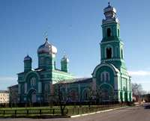

Внутреннее убранство храма радует глаз, привлекает туристов и верующих.

|  |  |
| --- | --- |
| 16694_20110407_015542 | 0_c11a3_58a038eb_S |
| nHM60Qt6078 | |

**Вторая экскурсионная остановка**

**«Петро-Павловский храм в селе Ивановка»**

Экскурсию по храму проведет ……(назначается воспитанник)

С церковью в селе Ивановка связано немало загадок. Она напоминает мечеть.

О происхождении церкви повествует легенда, в основе которой лежат сведения о красивой и трагической любви двух молодых людей. Эта легенда никого не оставила равнодушным и легла в основу своего рассказа «Белый жасмин». «То было около трехсот-пятисот лет назад. На Русь двигался Темерлан. На месте, где сейчас стоит село, возникло татарское стойбище. Уходя на Москву, Темерлан приказал Мурзе построить мечеть, молиться Аллаху, прося о победе. Согнали рабочих, обжигали кирпич, прибыли мастеров из Студенки. Рядом с отцом, искусным каменотесом, была семнадцатилетняя Павлинка, его дочь. Полюбили азиат Амман и Павлинка друг друга. Их часто видели вместе. Но татары были недовольны этой любовью.. Злые люди написали донос. Воевода приказал привести их в "Усмань-сарай". Но молодых людей предупредили об опасности, и однажды ночью они исчезли из села. Через пять зим, в конце мая, беглецы появились. С ними была их маленькая дочурка Тамила. Вновь запылали селения, слышался звон клинков. Возвращались полчища разбитого хана, горели костры на возвышенных местах (в Ивановке, хуторе Ровны, хуторе Зубков). Связь была надежной. Амман и Павлинка хотели убежать, но их поймали. 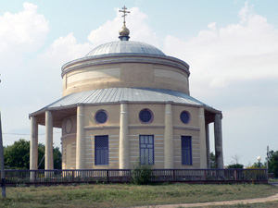Мурза учинил расправу: за предательство Аммана ответит его дочь Тамила. На поляне ,где позже будет барский пруд, было многолюдно, ярко светило солнце. Мурза приказал бросить ребенка за высокий плетень и пустить туда собак. С ужасом смотрели люди на эту страшную картину, и вдруг среди ясного неба с огромном силой прогремел гром, сверкнула молния и повалился на землю дуб-великан. Пошел дождь. Не выдержало сердце Павлинки. Часто видели ее плачущую у дуба. Вскоре из-под его корней забил ключ (эту криницу поэтому и назвали Бабьей).Сломило горе и Аммана. Его нашли бездыханным на месте гибели дочери. Долгое время село называли Аммановкой, затем Иммановкой, а в наши дни - Ивановкой".

Точная дата строительства церкви неизвестна. Здание церкви напоминает мечеть, имеет 4 входа с северной, южной, восточной и западной стороны. На куполе вместо креста был установлен шар с венчающим его полумесяцем. Согласно преданиям, из храма к оврагу был прорыт подземный ход. На это указывают и старожилы села Бондаренко Н.К., Бондаренко Е.Н., Шевченко П.И, которые утверждают что при строительстве водопровода в селе по улице, где стоит церковь, под землей была обнаружена кирпичная стена. Возможно, это и был какой-то фрагмент подземного хода, но в то время никто не заинтересовался по-настоящему этой находкой. Церковь в Ивановске можно считать самым древним и уникальным памятником на территории Белгородской области и, следовательно, Ровеньского района.

Впереди третья, **последняя экскурсионная останолвка «Свято- Тихоновский храм, с. Нижняя Серебрянка».** Роль экскурсовода выполняет (назначается воспитанник).

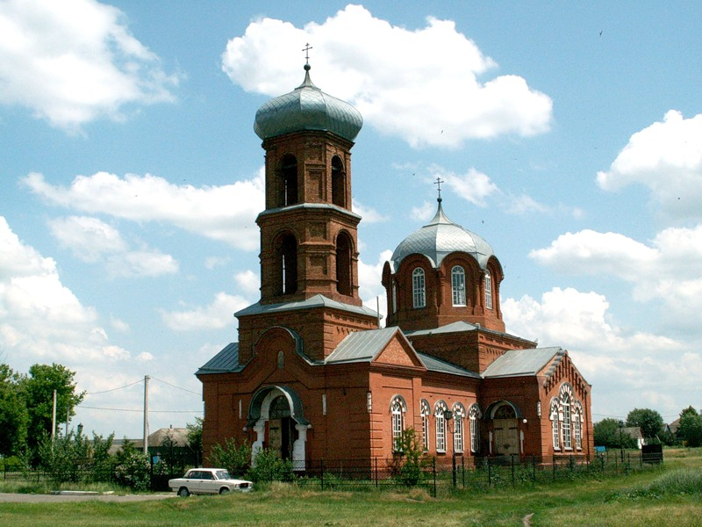

Церковь Тихона Задонского в Нижней Серебрянке – памятник архитектуры второй половины XIX века, была открыта в 1862 году. По свидетельству Ковалевой П.И., 1844 года рождения, она первой венчалась в этой церкви со своим мужем Григорием Ивановичем (об этом есть сведения в летописи села Нижняя Серебрянка, которую ведет библиотекарь Кравцова С.И.). Здание, выполненное из красного кирпича, имеет форму разностороннего крестовика. Основной объем завершен восьмигранным барабаном с граненным сферическим куполом, увенчанным кованым крестом ручной работы. К ротонде примыкают две неравнозначные апсиды, главный вход расположен в нижней части трехъярусной колокольни, завершенной луковичной главкой с крестом. Наружная отделка храма представлена рельефной кладкой и декоративными наличниками арочных проемов. Интерьер наполнен образами и церковной утварью.

Результаты анализа списка храмов Белгородчины, восстановленных в конце 20 начале 21 веков, дают возможность отнести этот храм к одним из старинных сооружений нынешней Белгородской области наравне с храмами: Успенский храм – г. Новый Оскол, Успенский храм – с. Успенка Губкинского района, Свято – Троицкий храм – г. Алексеевка, Казанский храм – с. Солдатка Красногвардейского района, Свято-Тихоновский храм – с. Нижняя Серебрянка Ровеньского района, Косьмо-Дамианский храм – с. Курасовка Ивнянского района, Казанский храм – с. Комаренцово Чернянского района, Михайловский храм – с. Архангельское Губкинского района, Клеопатровский храм – с. Нижние Лубянки Волоконовского района, Иоанна Богослова храм – с. Козинка Грайворонского района.

Небезынтересны, на мой взгляд, сведения об истории строительства храма Тихона Задонского.

Иван Андреевич Духин (1941-2005 гг.), замечательный краевед, историк колоколов и колокололитейного дела, консультант современных специалистов по отливке колоколов Храма Христа Спасителя и других церквей, нашёл в Московских архивах следующие сведения: «4 ноября 1808 года Сильвестр Лебединский, архиепископ Астраханский и Кавказский, проезжая через слободу Ровеньки Острогожского уезда Воронежской губернии, сильно заболел. Погода была холодная и слякотная. Поняв, что не доедет до Глуховского Петропаловского монастыря Черниговской губернии, которым был назначен управлять, он вернулся в Ровеньки и остановился в доме у коллежской ассесорши Фёклы Астафьевой (сейчас на этом месте здание местного «Сбербанка»). Чувствуя, что уже не выздоровеет, позвал настоятеля Никольской церкви и составил завещание – в том месте, откуда он вернулся (село Нижняя Серебрянка по реке Айдар), воздвигнуть храм в честь почитаемого им Тихона Задонского.



Святитель Тихон Задонский

Выделил на строительство храма и свои похороны 2000 рублей серебром. На следующий день, 5 ноября 1808 года, архиепископ Сильвестр умер и был похоронен в Никольской церкви с соблюдением всех почестей, согласно чина». А в 1978 году, при строительстве газопровода под горой в Ровеньках, на месте Никольской церкви, был найден серебряный крест архиепископа с зелёными сапфирами. (так свидетельствуют жители близ лежащих улиц п. Ровеньки).

Открыт храм был в 1862 году, то есть на другой год после причисления Тихона Задонского к лику Святых…

В советское время был закрыт и разграблен. В послевоенное время местный колхоз сделал там склад химических удобрений.

 

(таким был храм до восстановления)

Замечательно передает чувство надежды на восстановление храма, духовное возрождение малой родины стихотворение нашего земляка Олега Сикарева «Храм Тихона Задонского»:

Еще молчат колокола на складе,

Внутри убранства нет, икон,

Но скоро-скоро в утренней прохладе

Храм оживет, и колокольный звон

Свободно полетит, переливаясь,

Как прежде, разнося благую весть,

К нам Бог пришел. И чудо состоялось,

И в этом что-то удивительное есть.

В 1998 году был создан попечительский совет по восстановлению. Почётным председателем попечительского совета был губернатор области Евгений Степанович Савченко, и это облегчало решение многих хозяйственных проблем, но далеко не всех. У истоков восстановления храма стоял и коммунист Владимир Васильевич Фоменков, бывший в то время главой района, и много сделал для этого Николай Тимофеевич Мирошниченко, теперь нынешний глава района.

Уже 8 ноября 2000 г. архиепископом Белгородским и Старооскольским Иоанном был совершен чин освящения восстановленного храма. Глава администрации Белгородской области Евгений Степанович Савченко передал для храма старинные иконы, изъятые Белгородской таможней при попытке незаконного вывоза их за границу.

Для всех собравшихся жителей Нижней Серебрянки и окрестных сел это день стал поистине настоящим праздником Примирения и Согласия.

И снова в храме Тихона Задонского зазвучали колокола, которые не уступают своим звучанием и мелодичностью старому литью известных мастеров дореволюционной России. Пять колоколов были отлиты на заводе АО «Литекс», признанном лучшим в России. Здесь, кстати, отливались колокола для храма Христа Спасителя в Москве и стопудовый колокол для Сургутского храма. .

Очень интересны воспоминания Елены Арнаутовой, жительницы Воронежа, правнучки батюшки Николая Яковлевича Лебедева, который служил до революции в Святотихоновском храме. Она поделилась своими воспоминаниями в социальной сети Интернет с Олегом Сикаревым, человеком беспокойной души, неравнодушного к истории родного края, уроженцем села Нижняя Серебрянка.

Николай Яковлевич Лебедев служил священником в селе Нижняя Серебрянка Ровеньского района до 1917 года. Когда после революции начался голод, он собрался с обозом на Украину за продуктами для односельчан. Но по дороге назад его убили, а обоз разграбили. После гибели мужа Николая Яковлевича, Апполинария Андреевна осталась одна с детьми: Галиной, Владимиром ,Зоей /её бабушка/,Алексеем, Сергеем и вскоре родила ещё Дмитрия. Через небольшой промежуток времени она умирает от испанки, была тогда эта повальная эпидемия, и дети остались одни. Младшему Дмитрию на тот момент было 5 месяцев, а старшая Галина уже училась в гимназии в Ровеньках.

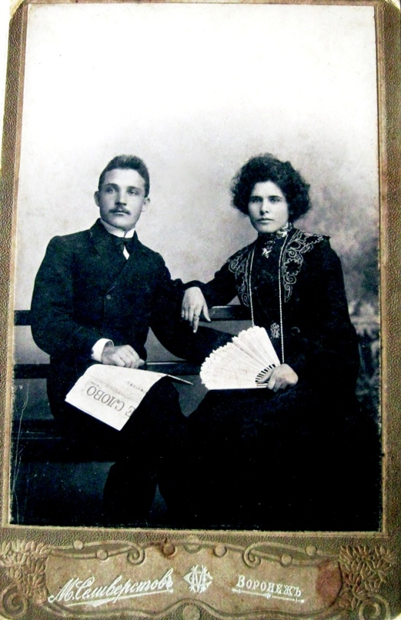

Николай Яковлевич Лебедев

(священник Свято-Тихоновского

храма убиенный в 1917 году)

с женой

Аполлинарией Андреевной

(Фото примерно 1910 г.)

Апполинария Андреевна, при церкви, учила местных детей грамоте, так как была учительницей по образованию. Вскоре детей забрали к себе родственники. Галина была уже самостоятельная и училась в гимназии в Ровеньках. Зою и Владимира забрала к себе Александра Лебедева, сестра отца Николая Яковлевича Лебедева /Дочь Иакова Александровича Лебедева/, которая на тот момент была уже замужем за священником Александром, служившим в хуторе Гремячьем /Воронежская область, Хохольский район/. Своих детей у них не было. Сергей и Алексей сначала жили в Новомосковском у деда Иакова, потом их определили в ремесленное училище. Младшего Дмитрия забрала к себе сестра отца Олимпиада Яковлевна. К сожалению, по нелепой случайности, в возрасте двух лет он погиб при купании в тазу... А Владимир погиб в Великую Отечественную. Сестра Галина прошла всю войну медсестрой. Участвовала и в сражениях на Курской дуге и осталась жива. Сергей дошёл до Берлина. Бабушку её Зою с детьми, её мамой и тётушкой угоняли в Германию, но по дороге они сбежали с поезда и чудом уцелели под немцами в Закутинцах, под Киевом. Потом вернулись в Воронеж. Эти фотографии были с ними...

В августе 2014 года праправнучки Лебедевых из Воронежа приезжали в Нижнюю Серебрянку в храм.

Храм продолжает обновляться. С 17 июля 2001года приступил к служению отец Александр. Сейчас службы проводятся своевременно. Совершаются требы: крещение, венчание, служение молебен, освещение куличей, плодов, отпевание усопших и панихиды.

По мере возможности жители села посещают храмовые богослужения. Особо много людей на праздниках Пасхи и Крещения Господнего. По милости Божией и благоволению святого Тихона Задонского из задонского монастыря настоятелем храма привезена частица мощей святого Тихона Задонского, которая вложена в его храмовую Икону.

В восстановлении этих храмов мы видим символ возрождающейся Белгородчины, символ возрождающейся России. Мы восстанавливаем историческую память, свою любовь к нашим православным традициям.

**Внутреннее убранство храма**

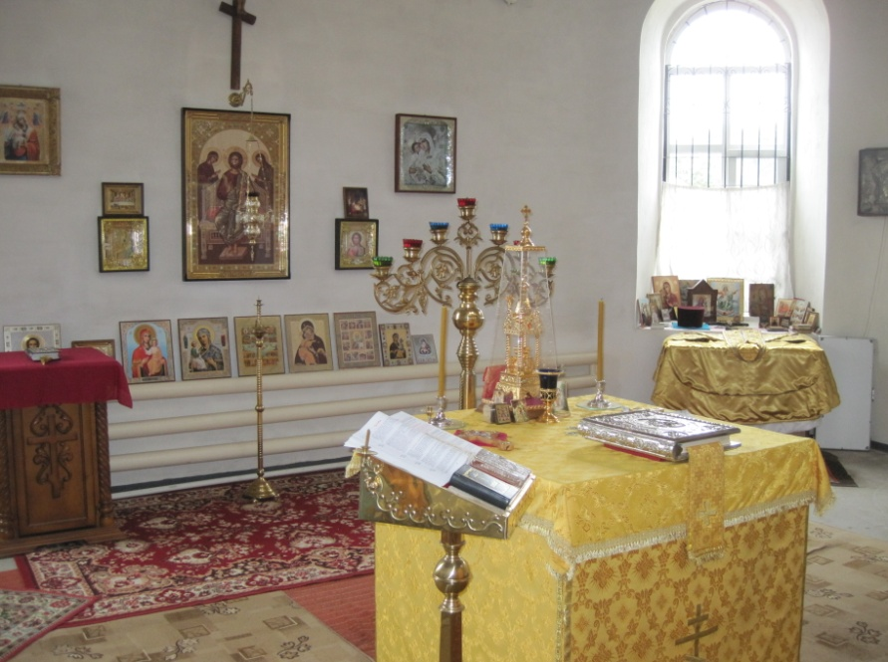

В алтаре

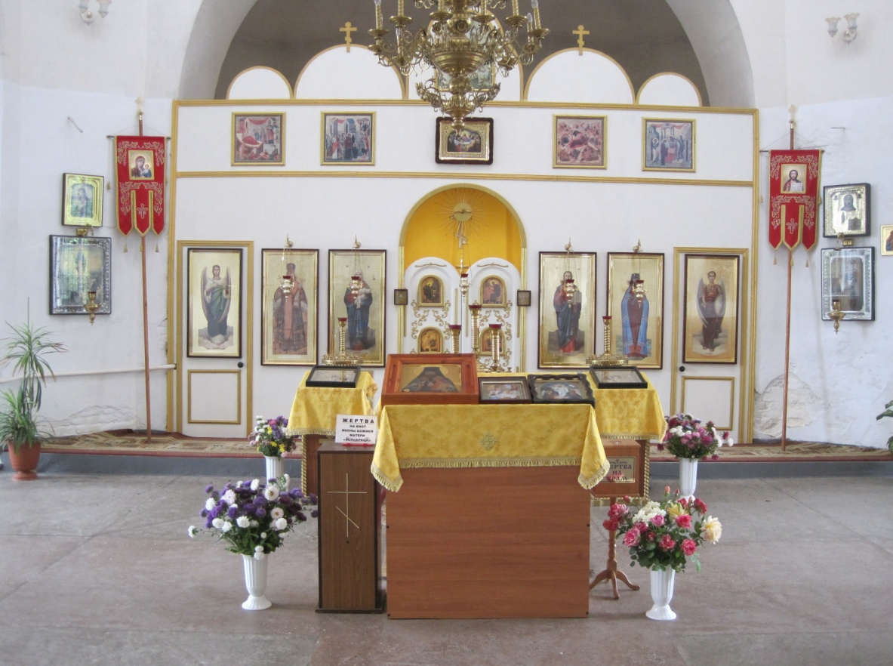

Иконостас

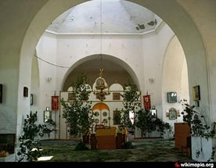

На празднике Святой Троицы в храме

Обобщающее слово воспитателя:

Наш экскурсионный маршрут подошел к концу. Я хочу поблагодарить всех участников заочной экскурсии за внимание, интерес к прошлому нашего края и к культурно-историческим ценностям малой родины.. Особая благодарность нашим юным экскурсоводам за интересную и содержательную экскурсию.

Пусть малиновый звон колоколов Святого Белогорья величаво льется над его просторами, взывая к добру, миру, справедливости!

Рефлексия.

Продолжи предложения:

Мне экскурсия понравилась (не понравилась), потому что…

Я узнал, что…

Я почувствовал в своей душе….

Я верю в то, что…

Я желал бы, чтобы…

1. Приложение №3 – Сценарий мероприятия «Мой край – родная Белгородчина».

**ПРИЛОЖЕНИЕ 3**

# Мой край-родная Белгородчина

(праздник)

**1 ведущий**

Россия!

Твои поля, овраги, степи, горы,

Небес твоих синеющий шатер,

И звезд твоих мерцающие взоры,

И в звездных искрах твой пытливый взор –

Как это с детства душу волновало

Пленительной тревожной красотой!

**2 ведущий**

Россия!

Радуга и синь,

Степная сизая полынь,

Полей разлет,

И снег,

И лед,

И хоровод

Берез, взметнувшихся над Волгой.

Она багряный листопад,

И снова синь,

И снова свод,

А в нем пленительный и долгий,

Шального соловья раскат

Звучит **песня «Ты Россия моя»** (Слова С. Острового, музыка С. Туликова) в исполнении хора.

Мать-Россия моя,  
С чем тебя мне сравнить?  
Без тебя мне не петь,  
Без тебя мне не жить.

Ты, Россия моя,  
Золотые края,  
Ты, Россия, родная, заветная,  
За твою широту,  
За твою красоту  
Я люблю тебя, Родина светлая!

Всё, Что в сердце моём,  
Всё, чем в жизни живу,  
Всё, что было и есть,  
Я Россией зову.

Ты, Россия моя,  
Золотые края,  
Ты, Россия, родная, заветная,  
За твою широту,  
За твою красоту  
Я люблю тебя, Родина светлая!

Мать-Россия моя,  
Соловьиный рассвет,  
Ранил душу мою  
Твой берёзовый цвет.

Ты, Россия моя,  
Золотые края,  
Ты, Россия, родная, заветная,  
За твою широту,  
За твою красоту  
Я люблю тебя, Родина светлая!

Ты мудра и добра,  
И народы земли  
Славят сердце твоё,  
Славят думы твои.

Ты, Россия моя,  
Золотые края,  
Ты, Россия, родная, заветная,  
За твою широту,  
За твою красоту  
Я люблю тебя, Родина светлая!

Хор уходит со сцены, остаются участницы танцевального ансамбля.

**Диалог** «России» и девочек в русских сарафанах **«Где моя Россия начиналась?»** (по словам Александра Прокофьева)

* Где же ты, Россия, начиналась?
* На лугу и в поле за страдой.
* Чем же ты, Россия, умывалась?
* Ладожскою чистою водой.
* Чем же ты, Россия, красовалась?
* Что цвело, брала себе в полон.
* От какого горя отбивалась?
* От того, что шло со всех сторон
* Где же ты, Россия, расселилась?
* На холмах зеленых у воды.
* Как же ты, Россия, веселилась?
* От веселья плакали лады.

Русский народный **танец «Хоровод»**. (Исполняет танцевальный ансамбль «Сударушка»).

**1 ведущий**

Среди бескрайних просторов России раскинулась Белгородчина, мое святое Белогорье!

**1чтец**

Хмельные ветры рожь колышут,

Короча стиснута в садах,

Встают у Яковлево вышки,

Дробится в Губкине руда.

Гремит состав за дальней рощей…

Руду, цемент, зерно давай!

Мой край, родная Белгородчина –

Железорудный, хлебный край!

**2 ведущий** (на фоне мелодии «Вечерний звон»)

Белгородчина – край легендарный. Тихие воды Северского Донца помнят доблестных ратников князя Игоря, храбрых богатырей-курян, наших земляков, защищавших землю Русскую

**1 ведущий**

В грозном 18 на Белгородчине родилась первая конная армия Буденного.

**2 ведущий**

49 дней и ночей длилась битва на Огненной дуге в грозном и победном 1943 году

**2 чтец**

Под Прохоровкой и под Ивней,

Где хлеб дымился на корню,

Сломали гитлеровцы бивни

О нашу русскую броню.

**3 чтец**

О поле, поле – кровинушка России,

Тяжелый клин ее святой земли.

Кто мог тогда предугадать такое-

Что станет это поле вдруг равно

Победной славе поля Куликова

И мужеству полей Бородино.

Кто знал тогда,

Какую вражью силу

Переломает русская земля?

Что Третьим полем назовут России

Вот эти черноземные поля.

**1 ведущий**

На Курской дуге с особой силой раскрылся полководческий талант Николая Федоровича Ватутина, уроженца Белгородчины

**2 ведущий**

Здесь пол – России воевало,

Здесь столько русских полегло…

**1 ведущий**

Отдали жизнь за Родину 178 тысяч воинов Белгородчины, из них 5176 человек Ровеньского района. Погибло 46 тех, кто удостоен звания Героя Советского Союза, среди них ровенчане: Иван Антонович Плякин, Николай Никитович Кравцов, Михаил Васильевич Мягкий, Илья Иванович Твердохлебов.

**4 чтец**

Веет дух Пересвета над нами.

Дух Кутузова, дух Горовца

Память Родины не убывает:

И как прежде волнует сердца

**5 чтец**

Жив твой Белый город, жив!

На огнях пылавших,

Тьму врагов он пережил,

Тьму годов, мой пращур…

Он стоит к заре лицом

Юный и старинный,

Над дремучим над Донцом

В песнях соловьиных.

Город ратный…

Трудовой…

Лебедь величавый,

Вольный город твой… и мой,

Город русской славы,

И стоять ему века

Молодым и сильным…

Быть и быть ему, пока

Есть земля – Россия.

Сольная **песня «Край березовый»** (слова И.Резника, музыка А.Броневицкого).

Побегут в моря воды вешние.

Зацветёт земля, сердце радуя.

Белгородчина, песня нежная,

Сторона моя неоглядная.

Я пойду в поля вересковые,

Опущу ладонь в синь озёрную.

Белгородчина, песня новая,

Задушевная и привольная.

Ты ведала горя горького,

Но всегда была всем заступницей.

Белгородчина, песня гордая,

Беззаветная, неподкупная.

Ты дала мне силы несметные,

Ты любовь моя и спасение.

Ах ты Русь моя, песня светлая,

Край берёзовый, край Есенина.

**2 ведущий**

Село моё – родная Серебрянка,

Белогорья частица, частица Руси.

Для меня ты не просто глубинка,

Ты родник и покой для души.

# Песня «Серебрянка» (Слова Д.Рудько, музыка А.Д.Квитко). Исполняет ансамбль.

Я люблю Серебрянские сосны

И гулять босиком по лугу,

Наблюдать, как шмели пьют там росы.

Не любить я село не могу.

Серебрянка – родная сторонка.

Здесь с пелёнок расту и живу.

Серебрянских красивых девчонок

Не любить я никак не могу.

Я люблю тебя, край мой родимый,

С шумным гамом гусей на лугу,

С журавлиным курлычущим клином.

Позабыть я село не могу.

Всё мне близко здесь с детства навеки:

Школа, речка, цветы на лугу.

Чтоб любить, надо быть человеком.

Это Родина, здесь я живу.

**1 ведущий**

Берегите Россию

Нет России другой.

Берегите ее тишину и покой,

Это небо и солнце,

Это хлеб на столе

И родное оконце

В позабытом селе –

Берегите Россию,

Без нее нам не жить

Берегите ее,

Чтобы вечно ей быть!

Звучит **песня «Россия, Русь!»** (Слова **В.Пеленягрэ**, музыка **А.Костюк**) в исполнении хора.

То не звёзды на тебя глядят.

Беззаветный пламень полыхает.

То огни Отечества горят

И высокий путь нам освещают.

Свет Отчизны смотрит на тебя,

Полыхая Вечными огнями,

И всплывает Китеж, как судьба,

Отражаясь древними крестами.

Россия Русь храни себя, храни,

Живи страна единая держава,

Пускай горят Отечества огни,

Пускай не меркнет над тобою слава.

От границ до самого кремля,

Ты одна стоишь перед глазами,

Это светит Родина моя,

Золотыми вечными огнями,

Так живи родимая земля!

Где гуляют ветры молодые,

Нет другой Отчизны у меня,

Нет у нас с тобой другой России

Россия Русь храни себя, храни,

### Живи страна единая держава,

### Пускай горят Отечества огни,

### Пускай не меркнет над тобою слава.

### То не звёзды на тебя глядят.

### Беззаветный пламень полыхает.

### То огни Отечества горят

### И высокий путь нам освещают.

### Свет Отчизны смотрит на тебя,

### Полыхая Вечными огнями,

### И всплывает Китеж, как судьба,

### Отражаясь древними крестами.

### Россия Русь храни себя, храни,

### Живи страна единая держава,

### Пускай горят Отечества огни,

### Пускай не меркнет над тобою слава.

### Россия Русь храни себя, храни,

### Живи страна единая держава,

### Пускай горят Отечества огни,

### Пускай не меркнет над тобою слава.

### Пускай горят Отечества огни,

### Пускай не меркнет над тобою слава.